Project Definition Documentation
Proyecto Final - UTN 2026
PDD realizado por: Alvarado Matías el 21-7-2026
Equipo: Grupo 1 Alvarado Matías - Diaz Bellomo Emiliano Agustín - Marín Franco - Valdivieso Gabriel

Resumen Ejecutivo
PATITAS es una plataforma web integral diseñada para optimizar la gestión y búsqueda de mascotas perdidas mediante centralización de información, inteligencia artificial y participación comunitaria. El proyecto aborda una problemática social de alto impacto emocional: la ineficiencia sistémica en la búsqueda y recuperación de animales extraviados.
El proyecto se ejecutará en dos fases:
- Fase MVP (Mínimo Producto Viable): Prueba piloto en San Rafael con funcionalidades core
- Fase de Expansión: Escalabilidad regional y nacional

Descripción del Proyecto
PATITAS es una solución tecnológica innovadora que transforma el proceso de búsqueda de mascotas perdidas, reemplazando métodos manuales y descentralizados (redes sociales, grupos comunitarios) por una plataforma especializada, estructurada y colaborativa

Tipo de Aplicación
Plataforma web responsive (accesible desde navegadores en dispositivos móviles, tablets y computadoras).

Características Principales
- Gestión centralizada de reportes de mascotas perdidas y encontradas
- Sistema de geolocalización con mapas interactivos
- Motor de reconocimiento de imágenes para matching automático
- Generación automática de flyers para redes sociales
- Sistema de notificaciones inteligentes
- Moderación automática de publicaciones
- Chat interno para comunicación entre usuarios
- Modelo de monetización mediante suscripciones de comercios
- Sistema de gamificación para fomentar participación comunitaria y recompensar a los usuarios participantes

Objetivo Principal
Desarrollar una plataforma web integral dirigida a todo el ecosistema de mascotas para la gestión y optimización de la búsqueda de mascotas perdidas, mediante la centralización de información y el uso de tecnologías avanzadas como geolocalización, inteligencia artificial y mecanismos de participación comunitaria, para aumentar significativamente la eficiencia en la localización y recuperación de animales extraviados.

Objetivos Específicos
- Centralizar y estructurar toda la información de casos de mascotas perdidas y encontradas
- Implementar un sistema de matching automático que conecte reportes de pérdidas con avistamientos
- Facilitar la comunicación entre dueños, voluntarios y rescatistas
- Crear una comunidad activa y comprometida con el bienestar animal
- Validar un modelo de negocio sostenible basado en suscripciones de comercios

Alcance

Incluido:
- Sistema de gestión de mascotas y publicaciones (CRUD completo)
- Motor de reconocimiento y matching de imágenes
- Sistema de geolocalización y mapas interactivos
- Moderación automática de publicaciones
- Generador automático de flyers
- Sistema de comunicación interna (chat)
- Sistema de notificaciones
- Módulo de gamificación
- Dashboard de comercios
- Sistema de publicidad segmentada

No Incluido:
- Desarrollo de aplicación móvil nativa (iOS/Android)
- Integración con entidades gubernamentales o servicios de vigilancia
- Servicios de rescate o transporte de animales
- Acuerdos de asociación con organizaciones externas (puede hacerse post-MVP)

Análisis del problema y oportunidad

Problemática Central
Actualmente, la búsqueda de mascotas perdidas se realiza mediante:
- Publicaciones en redes sociales (Facebook, Instagram, Twitter)
- Grupos de mensajería comunitaria (WhatsApp, Telegram)
- Volantes impresos locales
- Comunicación verbal

Limitaciones identificadas
- Falta de centralización: Información dispersa y desorganizada
- Ausencia de validación: Reportes falsos, duplicados u obsoletos
- Baja visibilidad: Algoritmos de redes sociales ocultan publicaciones rápidamente
- Dificultad de seguimiento: Imposible rastrear el estado de un caso
- Falta de especialización: Plataformas genéricas no están optimizadas para este fin
- Contaminación informativa: Saturación de contenido irrelevante

Impacto emocional y social
La pérdida de una mascota genera angustia, ansiedad y dolor emocional comparable al duelo por la pérdida de un familiar. Una solución eficaz puede:
- Reducir significativamente el tiempo de búsqueda
- Aumentar las tasas de recuperación exitosa
- Generar mayor confianza y certeza en los dueños
- Fortalecer vínculos comunitarios

Oportunidad de mercado
Existe demanda clara de una solución especializada:
- Miles de publicaciones sin actualización de estado en grupos comunitarios
- Intentos fallidos de comunidades por auto-organizarse con reglas informales
- Crecimiento de conciencia sobre bienestar animal
- Adopción de mascotas en aumento

Producto y propuesta de valor

Producto final esperado
PATITAS es una plataforma web responsive que integra:
- Base de datos centralizada de mascotas perdidas/encontradas
- Inteligencia artificial para reconocimiento y matching de imágenes
- Geolocalización en tiempo real
- Automatización de procesos (flyers, moderación, notificaciones)
- Comunidad activa y colaborativa

Propuesta de valor diferenciada
- Especialización: Plataforma diseñada específicamente para búsqueda de mascotas
- Inteligencia: Matching automático reduce tiempo de búsqueda
- Comunidad: Sistema de gamificación incentiva participación
- Sostenibilidad: Modelo de negocio viable mediante comercios adheridos
- Simplicidad: Interfaz intuitiva sin requerimiento de instalación de apps

Stakeholders

Primarios:
Dueño de mascotas
Usuario central que busca publicar la pérdida y recuperar su animal. Motivación: recuperación rápida y segura
Personas que encuentran mascotas:
Reportan hallazgos y colaboran activamente. Motivación: ayudar a reunir animales con sus dueños
Comunidad de usuarios
Participan en difusión, comentarios y matching. Motivación: puntos de gamificación y satisfacción comunitaria
Comercios asociados
Veterinarias, pet-shops, refugios. Modelo: suscripción mensual/anual + publicidad segmentada

Secundarios:
Municipalidad, gobiernos locales
Organizaciones de rescate animal
Proveedores de IA y mapas

Detractores
Grupos de facebook con mucha antigüedad
Métodos tradicionales (difusión mediante redes sociales y medios de comunicación masiva)

Requisitos Funcionales

Gestión de usuarios y Autenticación
- Registro de usuarios con email y contraseña
- Verificación de email
- Recuperación/reestablecimiento de contraseña
- Gestión de roles: usuario_regular, moderador, admin, comercio
- Autenticación de dos factores (2FA)

Gestión de mascotas y reportes
- Registro de mascotas con características (raza, nombre, edad, color, descripción, fotos)
- Edición y eliminación de registros de mascotas
- Creación de reportes de pérdida con foto, ubicación, datos de contacto
- Creación de reportes de avistamiento/encontrada
- Etiquetado de reportes: PERDIDO, ENCONTRADO, RESUELTO
- Filtrado avanzado de reportes
- Cierre de reportes

Notificaciones inteligentes
- Notificación de nuevos reportes a usuarios cercanos
- Permitir configuración de tipo de notificación (PÉRDIDA/AVISTAMIENTO) y radio
- Notificación de posibles coincidencias
- Notificación de nuevos mensajes en chat
- Notificación de cambios de estado en reportes

Matching inteligente

- Detección automática de coincidencias entre mascotas perdidas y avistamientos
- Envío de notificaciones al usuario cuando se detectan coincidencias
- Visualización de listado de posibles coincidencias con porcentaje de similitud

Geolocalización
- Mapa interactivo con reportes activos y etiquetas
- Filtro de mapa por tipo de reporte
- Redireccionar a descripción completa del reporte al clickear una etiqueta
- Búsqueda por radio de cercanía

Generación de flyers
- Generación automática de flyer de búsqueda a partir de los datos del reporte
- Descarga del flyer en formato imagen
- Compartir en canales de redes sociales (WhatsApp, Instagram, Facebook)
- [SHOULD] Permite creación personalizada de flyers

Validación y moderación
- Validación y moderación automática de publicaciones
- Sistema de reporte: usuarios pueden reportar publicaciones inapropiadas
- [SHOULD] Suspensión de cuenta para usuarios con publicaciones repetidamente inapropiadas

Chat y mensajeria interna
- Chat en tiempo real entre usuarios
- Opción de continuar por WhatsApp u otros canales externos
- [SHOULD] Envío de imágenes dentro del chat

Publicidad y comercios
- Registro de comercios con perfil diferenciado
- Sistema de suscripción mensual/anual
- Publicidad mediante banners segmentados por ubicación
- Dashboard de métricas para comercios

Gamificación
- Sistema de puntos por reportes y participación
- Canje de puntos por promociones en comercios adheridos
- Visibilidad de leaderboards
- [COULD] Badges por logros específicos

Requisitos NO Funcionales

Categoría | Requisito | Métrica de Aceptación
Rendimiento | Tiempo de respuesta API | < 500 ms (p95) con 200 usuarios concurrentes
Rendimiento | Matching de imágenes | < 5 segundos por solicitud (p95)
Disponibilidad | Uptime | ≥ 99% mensual
Seguridad | Cifrado de comunicaciones | HTTPS obligatorio
Seguridad | Vulnerabilidades | 0 vulnerabilidades CRÍTICAS
Privacidad | Protección de datos | Política de privacidad publicada
Usabilidad | Responsividad | Compatible con Chrome, Firefox, Safari; móvil/tablet/PC
Usabilidad | Interfaz intuitiva | Feedback positivo sin capacitación previa
Mantenibilidad | Cobertura de tests | > 70%
Mantenibilidad | Calidad de código | Adherencia a SOLID, DRY, etc.

Casos de uso
Han sido organizados por los actores principales del sistema

Actores del sistema
- Dueño de Mascota: Publica pérdida, recibe notificaciones, cierra reporte
- Persona que Encuentra: Reporta hallazgo, participa en matching
- Usuario Registrado: Participa en comunidad, gamificación, comentarios
- Comercio Asociado: Gestiona suscripción, publicidad, métricas
- Moderador/Admin: Valida contenido, resuelve reportes de usuarios

Principales diagramas de Caso de Uso:

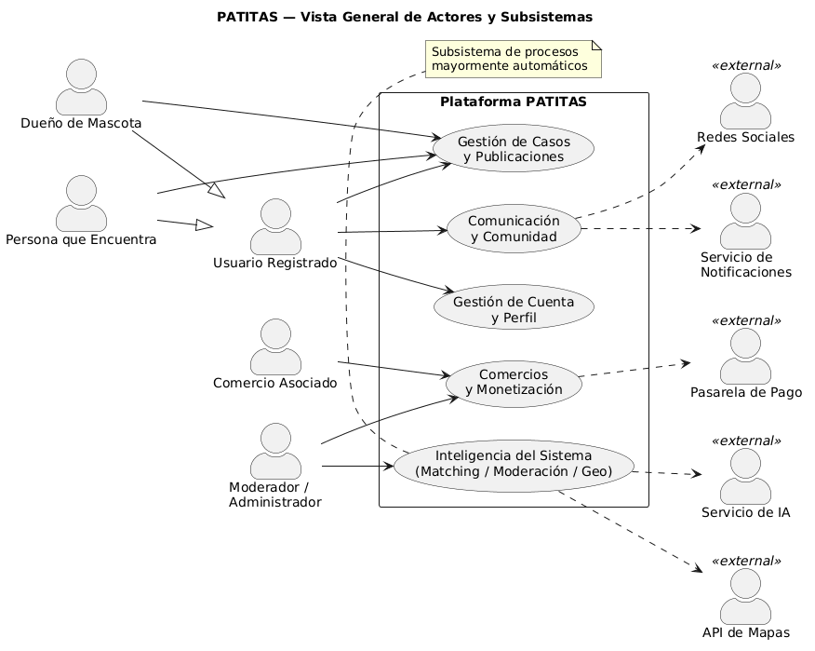
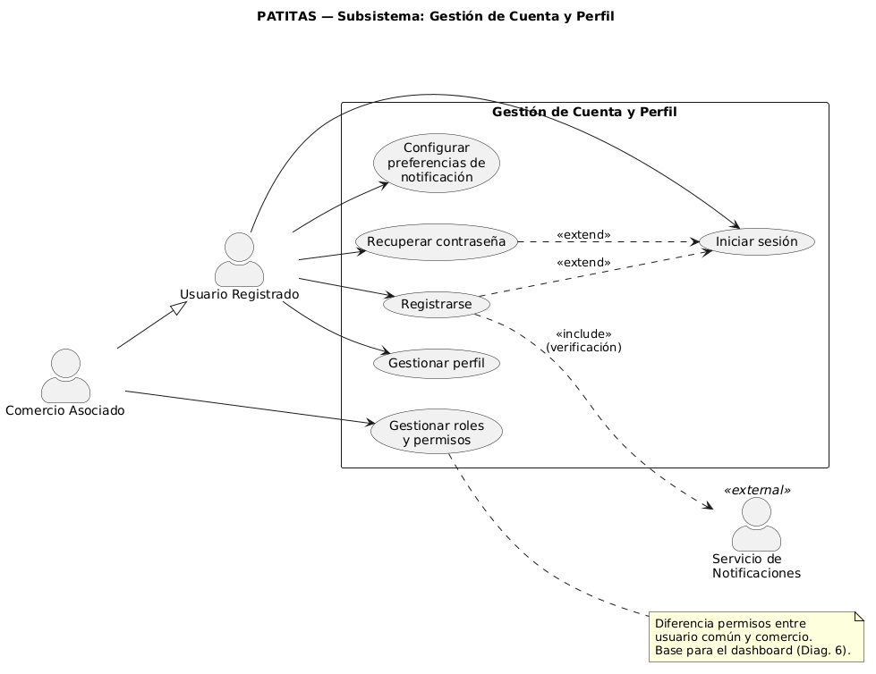
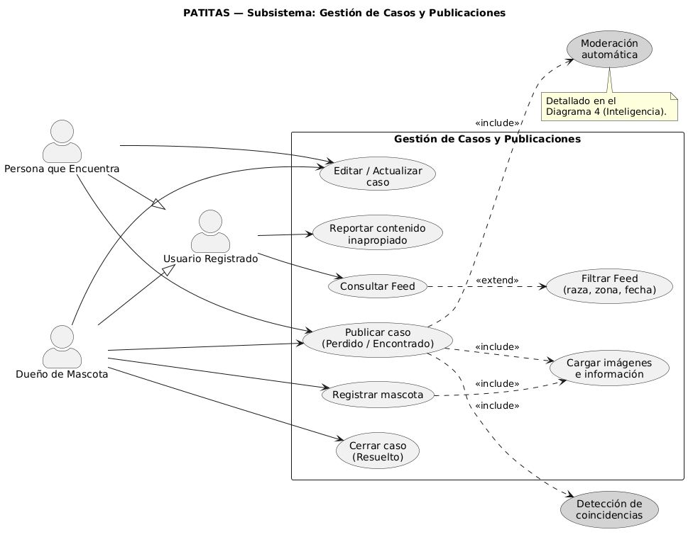
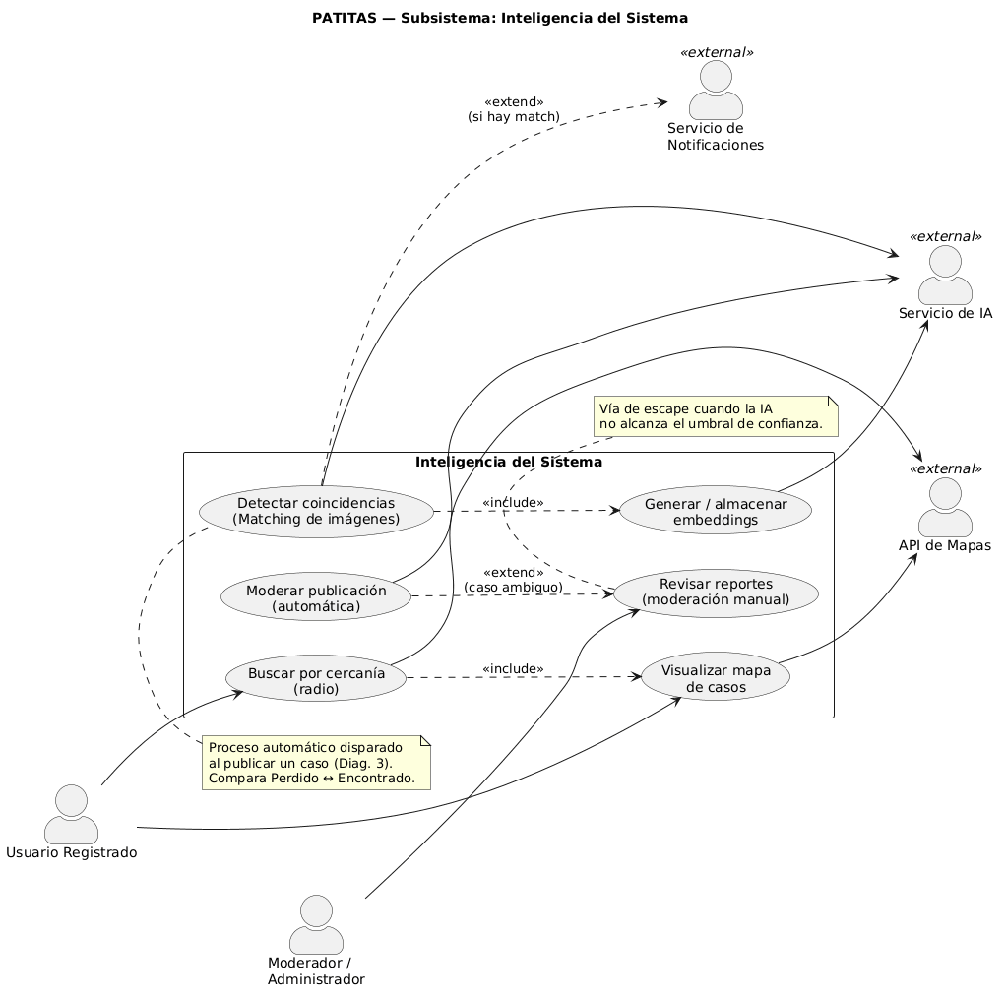
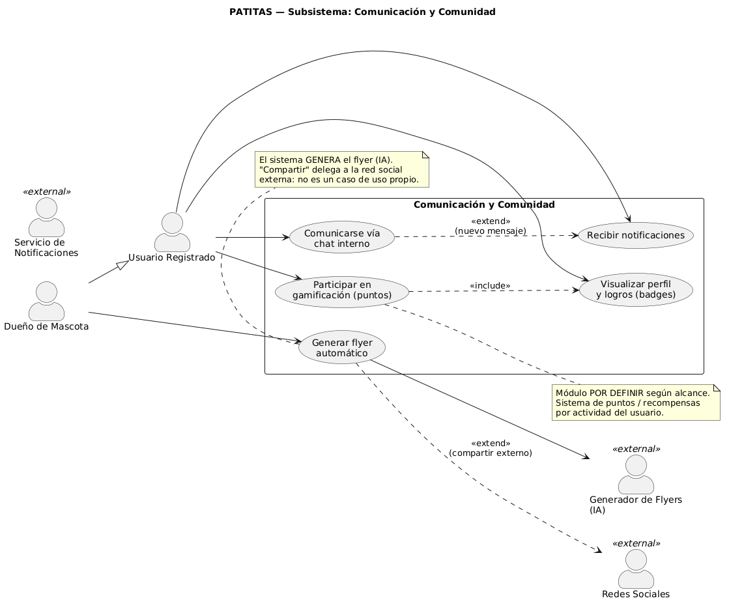
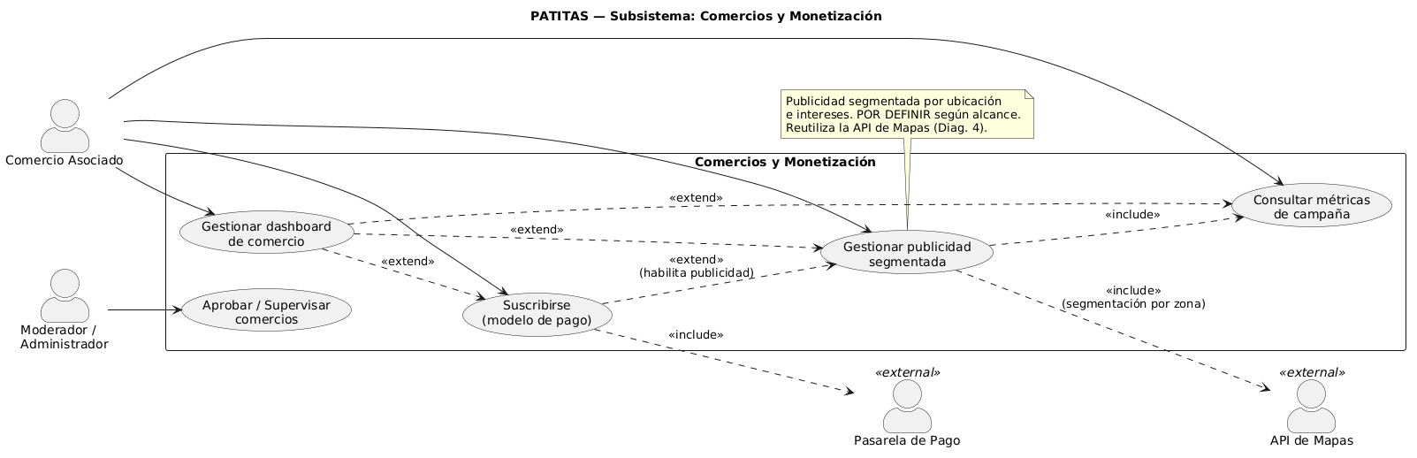

Arquitectura del Sistema
PATITAS sigue un modelo de arquitectura cliente-servidor con separación clara de capas:
- Frontend: Aplicación web responsive (React/Vue)
- Backend: API REST con lógica de negocio (Python/Node.js)
- Base de Datos: Relacional (PostgreSQL)
- Servicios Externos: IA (matching), Mapas, Notificaciones, Pagos

Componentes principales

Componente | Responsabilidad
API Gateway | Enrutamiento, autenticación, rate limiting
Servicio de Usuarios | Registro, autenticación, gestión de perfiles
Servicio de Mascotas | CRUD de mascotas, características, historial
Servicio de Reportes | Creación, edición, filtrado, estados de reportes
Servicio de Matching | Integración IA, cálculo similitud, notificaciones
Servicio de Geolocalización | Integración mapas, cálculo proximidad
Servicio de Notificaciones | Push, email, SMS; gestión de preferencias
Servicio de Chat | Mensajería real-time, WebSockets
Servicio de Moderación | Validación automática, reportes de usuarios
Servicio de Comercios | Gestión suscripciones, publicidad, métricas
Servicio de Gamificación | Cálculo puntos, badges, leaderboards

Stack Tecnológico
A definir en la próxima daily con el equipo de desarrollo
- Frontend
- Backend
- BD
- Autenticación
- Reconocimiento de imágenes
- Mapas
- Notificaciones
- Chat en tiempo real
- Generación de flyers
- Hosting
- CI/CD
- Testing
- Pasarela de pago

